Соотношение права и экономики в повседневной жизни

12 февраля в Лингво-эстетической гимназии № 83 города Тюмень прошёл открытый урок права в рамках Программы правового просвещения. С темой «Право и экономика в повседневной жизни» выступил помощник судьи Тюменского областного суда И. Н. Добрынин.
Иван Николаевич обратился к старшеклассникам с вопросом: «Что первично - право или экономика?», в ответ на который последовали рассуждения ребят. С этого и началась интересная беседа на обозначенную тему.
В ходе мероприятия учащиеся узнали, что такое экономика и право, какие права есть у человека, какие на нём лежат обязанности.
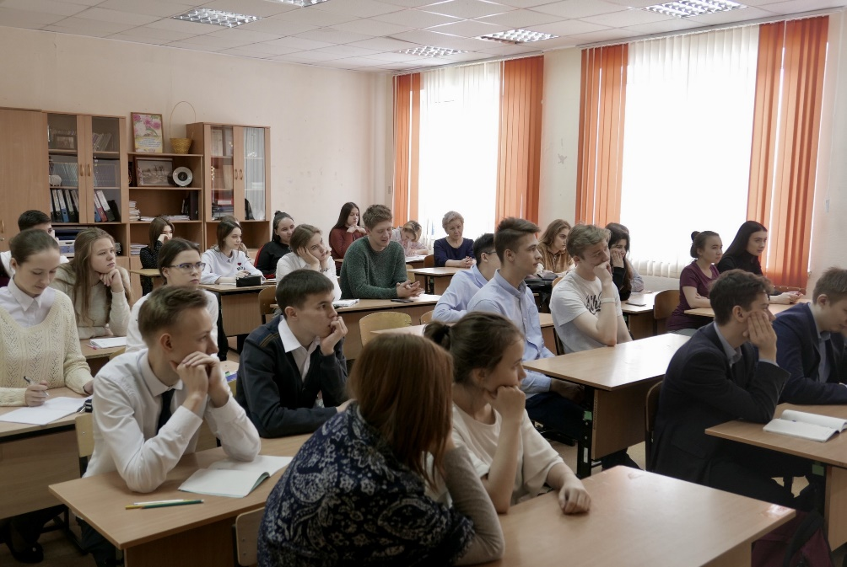
Фундамент правил поведения людей, правовая основа реализации прав и обязанностей граждан, заложены в основном законе государства – Конституции Российской Федерации. Фундаментом являются права человека: свобода передвижения и выбора места пребывания, свобода работать по найму или по самонайму (свобода предпринимательской деятельности), свобода экономической деятельности, право на конкуренцию, право собственности, право объединения для осуществления предпринимательской деятельности. Иван Николаевич отметил, что если бы эти экономические права не были закреплены в Конституции Российской Федерации, то граждане не смогли бы их реализовать.
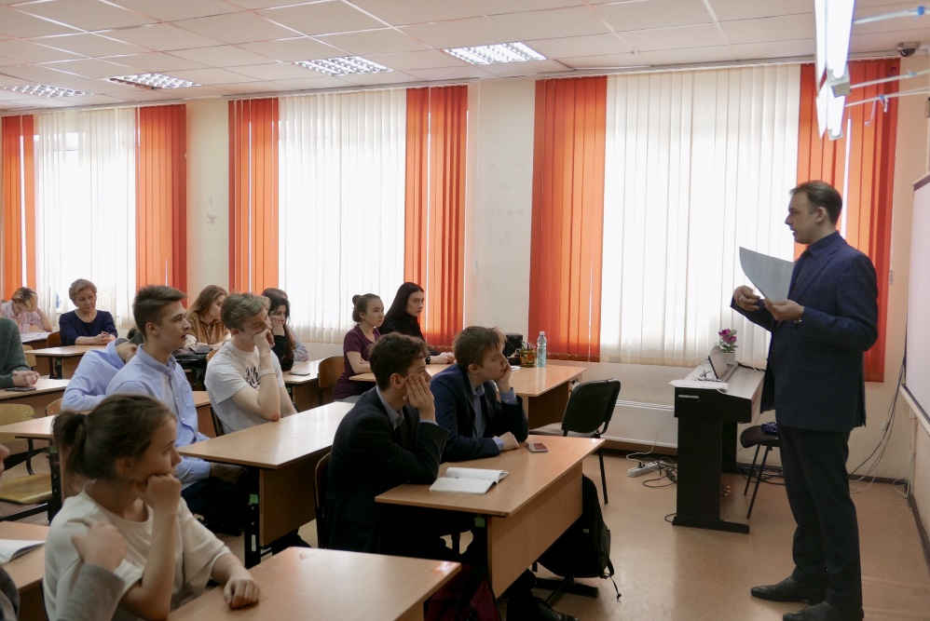
В обществе необходим справедливый баланс частных и общественных интересов. Так, если гражданин воспользовался правом на собственность и приобрел, например, транспортное средство, то на него непременно возлагаются обязанности по содержанию и использованию таким образом, чтобы ничьи права и свободы не были ущемлены.
Надстройка основной части (фундамента)- гражданское законодательство. Все сделки, которые могут быть совершены, регламентируются Гражданским кодексом Российской Федерации. Ребята узнали, что все договоры разделяются на типы (имущественные и неимущественные) и виды. Иван Николаевич перечислил и пояснил основную суть множества договоров (видов): агентский договор, договоры аренды, банковского счёта, ссуды, банковского вклада, займа, мены, подряда, поручения, поставки, присоединения, ренты. Затем учащиеся выполнили задание и определили, к какому типу относится каждый из видов договоров.
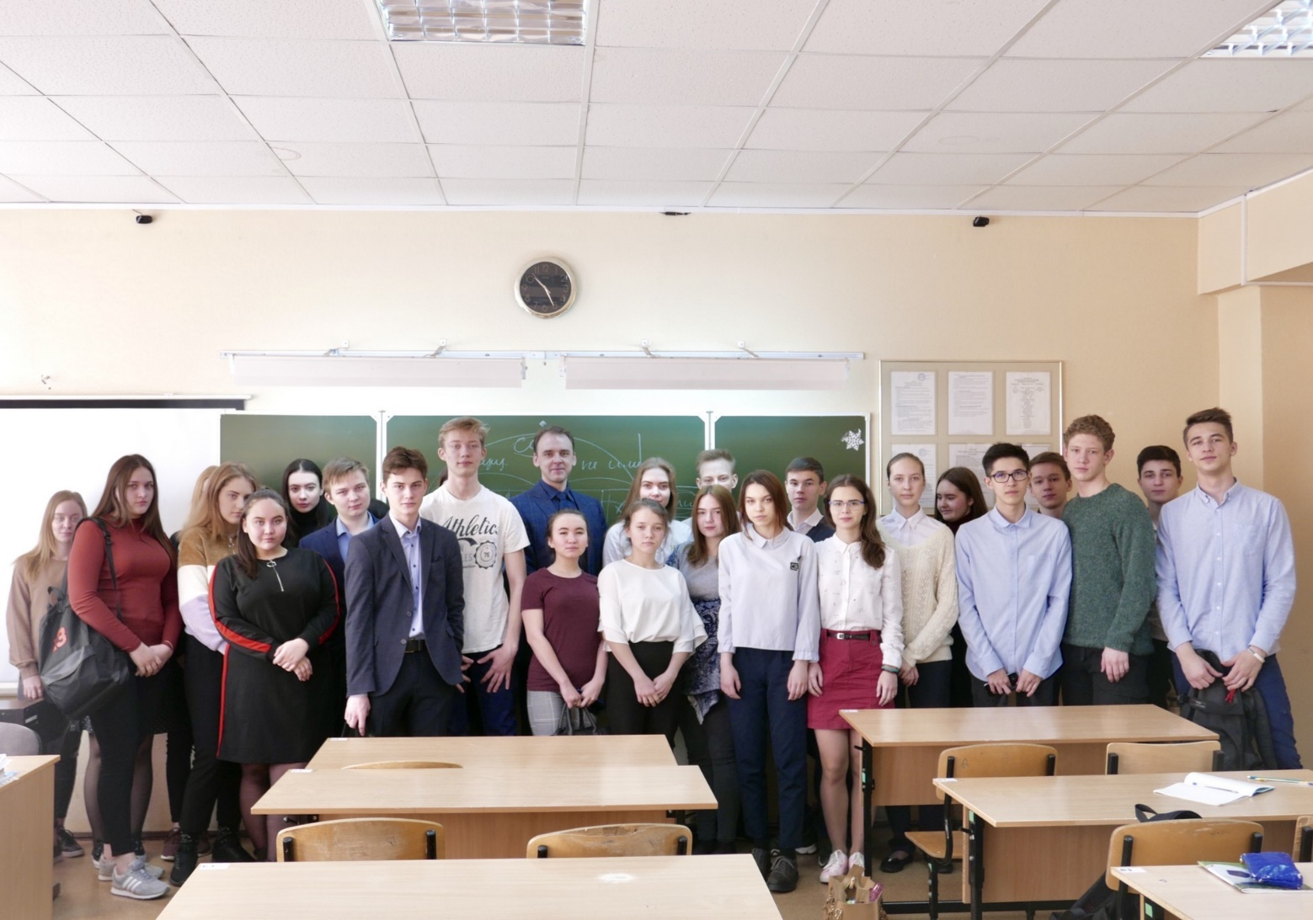
На занятии ребята получили информацию о том, как изменялись права, свободы и обязанности человека и развивались отношения в различных фармациях: общинно-племенной, рабовладельческой, феодальной, капиталистической.
Очень интересно прошёл очередной открытый урок права в тюменской гимназии. Вся информация, полученная на мероприятии, будет полезна ребятам при сдаче ЕГЭ и в повседневной жизни.

